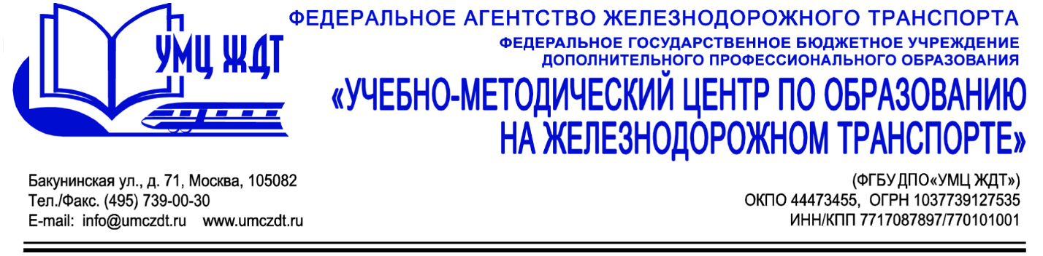
Дополнительная профессиональная программа (повышение квалификации) Управление государственными и муниципальными закупками
Адресация программы: специалисты по закупочной деятельности для государственных и муниципальных нужд.
Количество часов: 120 ак. ч.
Форма обучения: очно-заочная.
Анонс программы:
Модуль 1. Основы контрактной системы.
- Цели, задачи и принципы контрактной системы. Участники контрактной системы, их права и обязанности.
- Контрактная служба. Контрактные управляющие. Комиссия по осуществлению закупок.
- Информационное обеспечение контрактной системы в сфере закупок.
Модуль 2. Законодательство Российской Федерации о контрактной системе в сфере закупок.
- Действующая российская нормативная правовая база, регламентирующая вопросы закупок товаров, работ, услуг для обеспечения государственных и муниципальных нужд.
- Нормативные правовые акты, принятые в развитие законодательства, регулирующего закупки товаров, работ, услуг для государственных и муниципальных нужд. Применение антимонопольного законодательства при осуществлении закупок товаров, работ и услуг.
Модуль 3. Планирование и обоснование закупок.
- Планирование и обоснование закупок. Централизованные закупки.
- Понятие начальной (максимальной) цены контракта, ее назначение, методы определения.
Модуль 4. Осуществление закупок.
- Способы определения поставщиков (подрядчиков, исполнителей): общая характеристика способов, основные правила выбора.
- Требования к участникам закупки. Антидемпинговые меры при проведении конкурса и аукциона.
- Правила описания объекта закупки. Порядок составления технического задания. Нормирование в сфере закупок.
- Порядок проведения конкурсов, включая конкурсы с ограниченным участием, двухэтапные конкурсы.
- Оценка заявок, окончательных предложений участников закупки и критерии этой оценки.
- Порядок осуществления закупок путем проведения аукциона.
- Порядок осуществления закупок способом запроса котировок.
- Порядок осуществления закупок способом запроса предложений.
- Осуществление закупки у единственного поставщика (подрядчика, исполнителя).
- Особенности закупок, осуществляемых бюджетными, автономными учреждениями, государственными, муниципальными унитарными предприятиями и иными юридическими лицами.
- Особенности отдельных видов закупок.
Модуль 5. Контракты.
- Порядок заключения, исполнения, изменения и расторжения контрактов.
- Приемка продукции. Экспертиза результатов контракта и привлечение экспертов.
Модуль 6. Мониторинг, контроль, аудит и защита прав и интересов участников закупок.
- Мониторинг и аудит в сфере закупок. Общественный контроль и общественное обсуждение закупок.
- Ответственность заказчиков, работников контрактных служб, контрактных управляющих, членов комиссий по осуществлению закупок за нарушение законодательства Российской Федерации в сфере закупок. Обзор административной и арбитражной практики. Способы защиты прав и законных интересов участников процедуры закупки.
Итоговая аттестация – итоговое тестирование.

По окончании курсов выдается удостоверение о повышении квалификации установленного образца.

Контакты:
ФГБУ ДПО «Учебно-методический центр по образованию на железнодорожном транспорте»
Тел.: +7(495)739-00-30, доб.: 126, 181, 182
Бессонова Юлия Владимировна
e-mail: kpk.umczdt@yandex.ru

